|  |
| --- |
| **E поляризация**  **Цилиндр круглого сечения**  **Метод интегральных уравнений MFIE**  **Формулы** |

Оглавление

1. Интегральное уравнение 2

2. Постановка задачи 4

1) Падающее поле (Е поляризованное) 4

2) Рассеянное поле 5

3. Взятие интеграла 7

4. Граничные условия 9

5. Матричные уравнения 12

6. Приведение системы уравнений к нормальному виду 13

7. Падающее поле 13

8. Финальные формулы для вычисления (еще не финал) 15

9. Приведем систему к нормальному виду: 16

10. Итоговые формулы ДЛЯ ОТПРАВКИ 17

**МИУ Е – поляризация MFIE**

# 1. Интегральное уравнение

**(1)-(5) - для контура без аппроксимации**

**(6) – для контура с аппроксимацией**

**(7) – получено в Гибсоне**

**Вывод формулы:**

1) Падающее поле 

2) Рассеянное поле 

3) Векторный потенциал 

Где С – контур интегрирования

4) Граничные условия  т.е. касательные вектора 

Где  - касательный вектор к контуру

Подставим выражения для падающего поля и векторного потенциала



**5) Итоговое интегральное уравнение**



**6) Интегральное уравнение для контура с аппроксимацией на N – участков**



Касательные???

* данное уравнение и будем решать

Где: m – точка наблюдения, n – участки источников, L – длина участка разбиения

**7) Уравнение из Гобсона**

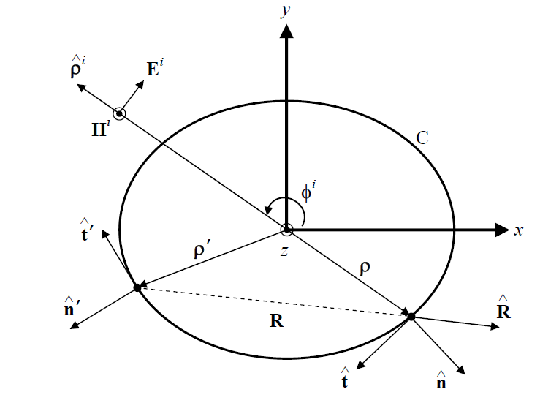

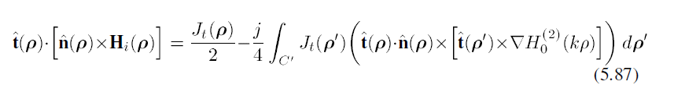

**Вывод:** уравнения являются идентичными

Только в Гибосоне была сделана замена:

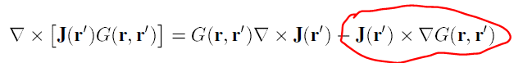

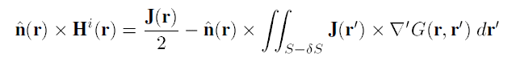

# 2. Постановка задачи

Рассмотрим задачу для цилиндра произвольного сечения. (цилиндр аппроксимирован многоугольником, введены локальные системы координат)

*\* Начало каждой локальной системы – это центр участка*

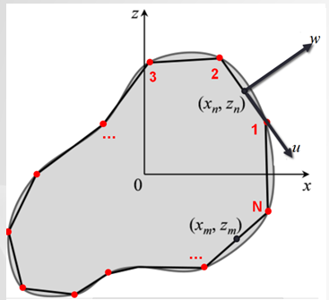

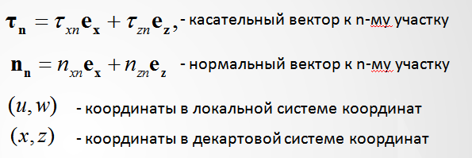

## 1) Падающее поле (Е поляризованное)



Используем уравнения Максвелла найдем магнитное падающее поле в точке (xm, zm)







## 2) Рассеянное поле

**2.1) Векторный потенциал**

Векторный потенциал имеет одну составляющую



Векторный потенциал – это интеграл от функции Ханкеля (двумерный случай)

Потенциал создаваемый *n-м* участком в точке наблюдения *(u,w)* в локальной системе координат



Где 

 - координата интегрирования

 - точка наблюдения

**2.2) Магнитное поле выражается через векторный потенциал как**



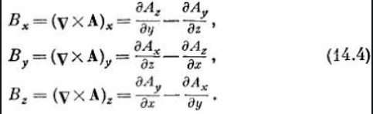= 





Тогда составляющие поля создаваемые одном участком будет выражаться через векторной потенциал

 - касательная составляющая в локальной системе координат (аналогия с x)

- касательная составляющая в локальной системе координат (аналогия с z)

**2.3) Подставим выражение для векторного потенциала**

* один минус за счет Ханкеля H11 второй был перед производной



Где 

* минус за счет подведения под знак дифференциала, минус за счет того что u-u’ потом поменяли местами слагаемые



Где 

# 3. Взятие интеграла

**1) В ближайших точках**



где  - координаты в локальной системе координат

**1.1) Вывод формулы для малого аргумента**

Фунция Ханкеля малого аргумента



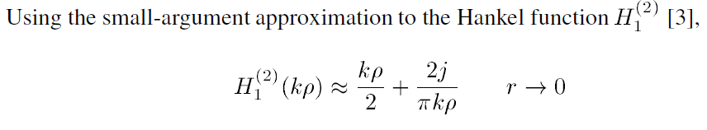

*Гибсон стр 106 (нужно 1го рода 1го порядка, а в гисбоне 2го рода)



Вывод:



Возмем интеграл от 1/r2



Проверим взятие интеграла в инете

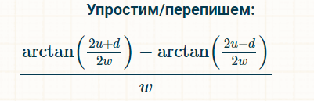



Получим выражения для расчета поля



* первое слагаемое константа!

**Проверка**

В точке m=n будет w=0 т.е. 

Т.е. 



**Итоговые выражения для взятия интеграла**

**1) В ближайших точках будет (n и m близко)**





Где 

**2) Диагональные элементы (n==m)**

* u=0, w=0 (наблюдения) т.к. используем локальную систему координат в центре участка.





**3) В удаленных точках (n и m далеко)**



где 



где 

# 4. Граничные условия

 в нашем случае 

**1) Рассеянное поле от одного участка в его локальной системе координат (n – источник)**



**2) Рассеянное поле от одного участка в глобальной системе координат**





**3) Граничное условие**





**4) Векторное произведение**

Для удобства обозначим векторное произведение как 



Учли что

- нормаль к сечению цилиндра не имеет ny=0

- вектор магнитного поля не имеет Hy=0



**5) Падающее поле**



**6) Избавимся от векторов и скалярного произведения**





Избавимся от скалярного произведения  
Учтем что 

Тогда получим



**7) Итоговая система уравнений (новое решение)**



**8) Итоговая система уравнений (прошлое решение) – не используется дальше нигде**



|  |
| --- |
| **Доказательство верности прошлого решения**  Трансформация фигур в двухмерном пространстве (2D Transformation) в EXCEL.  Примеры и описание  Матрица поворота вектора по против часовой стрелки -  Чтоб получить вектор касательной достаточно повернуть вектор нормали по часовой стрелке т.е. на -90 градусов (см рисунок)    Тогда получим следующую матрицу поворота  Выразим координаты вектора касательной через вектор нормали с помощью матрицы поворота    Т.е. были получены выражения  т.е.  Применим его к результату векторного произведения  И получим    **Вывод:** в данном случае векторного произведение на нормаль равно скалярному на касательную, даже с учетом того, что векторное произведение было «взято». Т.е. предыдущее решение было верное. |
| Моделирование – программа и построенный график  clear all  % исходная нормаль  nx = -0.6;  nz = 0.8;  % повернем нормаль на 90 против часовой  a = -90;  matrix = [cosd(a),-sind(a); sind(a),cosd(a)];  % результаты  matrix_temp = matrix*[nx; nz];  tx = matrix_temp(1);  tz = matrix_temp(2);  % cтроим графики  c = compass([nx,tx],[nz,tz],'r');  c(1).Color = 'r';  c(2).Color = 'b';  C:\Games\R\Temp\ConnectorClipboard202918761740605649\image16116654275080.png |

# 5. Матричные уравнения

В итоге получаем систему уравнений





Из этой системы получим новую СЛАУ



# 6. Приведение системы уравнений к нормальному виду

**Система уравнений**



**Система уравнений с вынесенным током**



где и  - поле одного участка с *удельной* плотностью тока

Приведение к нормальному виду





**где **

# 7. Падающее поле

**0) Падающее поле**



**1) Тогда магнитное поле**







Учтем что 

**3) Тогда получим формулы для падающего магнитного поля**



# 8. Финальные формулы для вычисления (еще не финал)

**0) Падающее поле**





**1) Система уравнений**



**где **

**2) Расчет полей**

**1) В ближайших точках будет (n и m близко)**





Где 

**2) Диагональные элементы (n==m)**

* u=0, w=0 (наблюдения) т.к. используем локальную систему координат в центре участка.





**3) В удаленных точках (n и m далеко)**

 где 

 где 

# 9. Приведем систему к нормальному виду:

**1) домножим обе части системы на знак минус**



**где **

Получим



**где **

**где  -** Символ Кронекера

**2) Сгруппируем множители**



**3) Получим итоговую систему**



**где **

# 10. Итоговые формулы ДЛЯ ОТПРАВКИ

**0) Падающее поле**





**1) Система уравнений**



**где **

**где **

**2) Расчет полей**

**1) В ближайших точках будет (n и m близко)**





Где 

**2) Диагональные элементы (n==m)**

* u=0, w=0 (наблюдения) т.к. используем локальную систему координат в центре участка.





**3) В удаленных точках (n и m далеко)**

 где 

 где 

**Примечание:** матричные элементы  в случае диагональных элементов (n=m)

**1) Примем для удобства**



**2) Система уравнений**



**где **

**3) Используем соотношение, полученное до этого**



Тогда



**Учтем что для диагональных элементов** ,

**4) Тогда матричные элементы на диагонали будут равны**



Проверка еще раз

**1) Гран условия**









Возьмем векторные произведения



Получим



Вынесем ток



Получим



Внесем минус после дельты за скобку



Получим систему уравнений

